Lunes 30 de Marzo
Vamos a terminar la historia que empezamos en clase. Tenéis la ayuda de esta imagen para escribir que ocurre. Escribe con tus palabras en 4 o 5 líneas que sucede en esta viñeta.
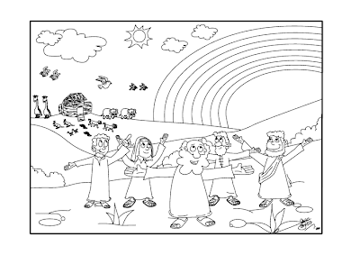
Después puedes cantar la canción de No, os dejo este enlace:
https://youtu.be/aKCNbdWATGk

Viernes 3 de Abril
Este domingo se celebra el Domingo de Ramos, vamos a conocer cuál es el origen de esta fiesta.
https://www.youtube.com/watch?v=B-GlcC2-Gfo

